МЕТОДИЧЕСКИЕ РЕКОМЕНДАЦИИ ПО ВВЕДЕНИЮ ФОП И ФГОС с 1 сентября 2023

Примечание: МР составлены на основе вебинаров и совещаний, а также консультаций с экспертом Всероссийской школы методистов ПРО СЕГМЕНТ Савиных Галины Петровны.

В настоящее время администрация педагогических коллективов образовательных организаций готовится начинать очередной учебный год и должна учесть при подготовке все отраслевые регламенты и содействовать государственной политике.
И чтобы хоть как-то компенсировать ощущение тягости от распутицы федеральных «нововведений», предлагаем иметь в виду следующее:
- Главные два документа для ОО – это ФЗ-273 «Об образовании в Российской Федерации» и ФГОС. Введение ФОП – означает лишь, что реализовывать требования ФГОС и ФЗ мы должны, ориентируясь на предложения ФОП.
- Жесткие ограничения (ст. 12 ч. 6.3. ФЗ-273) наложены на предметы НОО: "Русский язык", "Литературное чтение" и "Окружающий мир"; ООО и СОО: "Русский язык", "Литература", "История", "Обществознание", "География" и "Основы безопасности жизнедеятельности". По этим предметам педагоги не смогут отступать от ФРП ни в часах, ни в содержании, ни в результатах. На портале https://edsoo.ru/ уже есть ФРП этих предметов. Правда, пока только базовый уровень.
 ВНИМАНИЕ! Использовать указанные ФРП, как определяет закон, необходимо «при разработке основной общеобразовательной программы организации, осуществляющей образовательную деятельность <…>». Это ключевой посыл от законодателя. То есть, если мы не разрабатываем, а продолжаем реализовывать ранее разработанные ООП, то мы вправе установить для себя некий переходный этап. Допустимо внедрять обозначенные
ФРП по мере «готовности». Конечно, готовность надо форсировать и уже сейчас вычитывать ФРП, чтобы понимать, «сколько осталось» до готовности.
- ФОП устанавливает базовые объем, содержание и планируемые результаты». Остальное – дело школы. Соответственно, «регламенты» о 34-неделях до 20 мая школа не обязана исполнять буквально. Да, придется выстроить 34-часовые объемы РП предметов на год (так проще соблюдать ФРП), но учебный год можно закончить и не 20 мая, а позже. 4. Все нестыковки ФГОС и ФОП можно решить творчески. Действуя через принцип «результат + контроль». Никто не сможет упрекнуть школу в отступлении от ФОП, если школа покажет, что все требуемые ФОП результаты «выданы и проконтролированы», и итоги контроля – положительные (должны быть подтверждения).

ОСНОВНЫЕ ВОПРОСЫ ПЕРЕХОДА НА ОБНОВЛЕННЫЕ ФГОС СОО
Мы вводим ФОПы и в начальной и в основной школе продолжаем переходить на обновленные стандарты, а в СОО переходим на ФГОС СОО. Поскольку ФОП СОО есть упоминание о том, что 10 классы можно доучить по «старому» стандарту, мы следуем этому и продолжаем обучать 10 классы по ФГОС СОО. Введение ФОП в НОО и ООО автоматически означает переход на обновленные ФГОС.
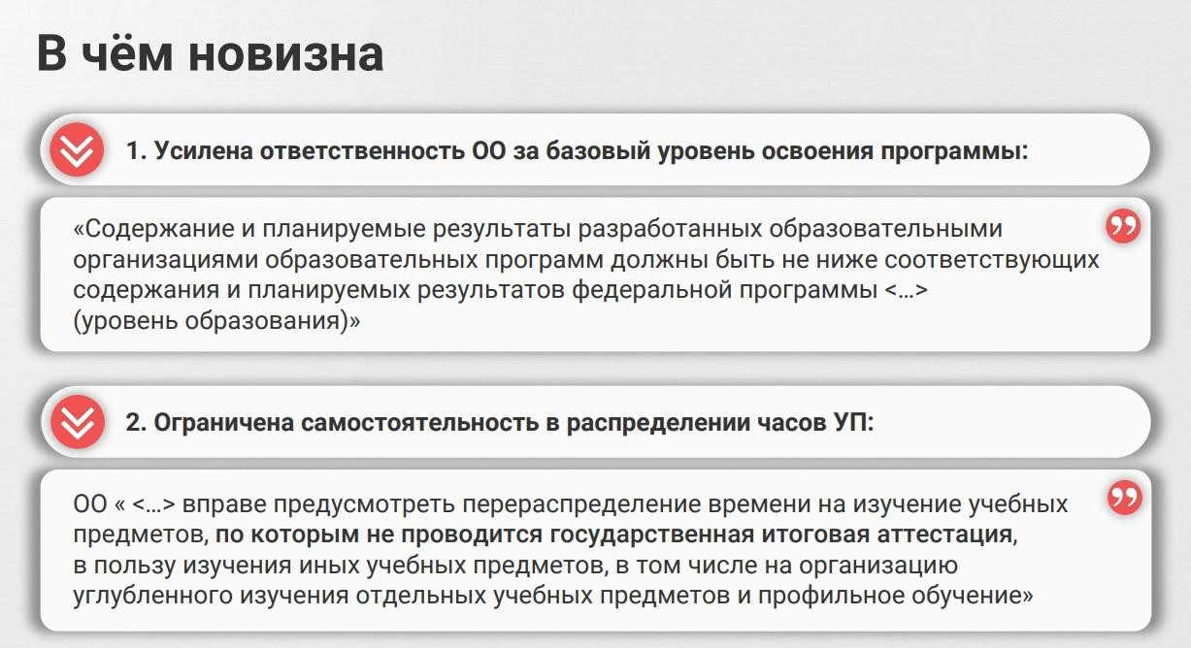
Аспекты новизны:
Обновленные ФГОС в связи с введением федеральных программ означают обязательство школы по обеспечению условий для обучающихся достичь не менее чем на базовом уровне всех образовательных результатов, - единые для всех содержание и образовательные результаты. Если предыдущий ФГОС говорил о требованиях к результатам, то обновленный ФГОС в связке с ФОП говорит о ЕДИНОМ содержании. Ограничение самостоятельности ОО в разработке учебного плана. Есть предметы, где нельзя будет подвинуть часами объем рабочих программ. Свободы оперирования часами стало значительно меньше. Распределение часов внутри рабочих программ будут делать сами педагоги. Каждый предмет должен быть обеспечен учебниками. Но сейчас это невозможно и пока используют старые учебники до срока действия экспертного заключения на эти учебники.
Алгоритм разработки учебного плана в старшей школе. В ООП СОО вносим изменения в действующую программу (для 10 классов, которые доучиваются). Но она не по ФОП старшей школы, так как там другая программа воспитания, другая система оценки достижений, которая противоречит ФОП.
Необходимо «запустить» работу над программой, - разработать новый документ, полностью реализующий ФОП СОО. Переход на ФГОС старшей школы – открываем федеральную программу старшей школы на портале ЕДСОО и сопоставляем сетку часов действующую и сравниваем с тем, что предлагает ФОП. Там, где нужно ввести новый предмет – включаем, где необходимо скорректировать объем часов – меняем. Готовую сетку учебного плана можно взять из ФОП.
Когда используются несколько вариантов УП из ФОП необходимо проверить строгое соблюдение часов по обязательным предметам. Большая доля состава учебного плана ограничена часами. Наименование рабочих программ должно быть, как в учебном плане и соответствовать количеству часов, заявленному в УП. В пояснительной записке к УП делаем примечания по всем нюансам корректировки рабочих программ и введения новых предметов.

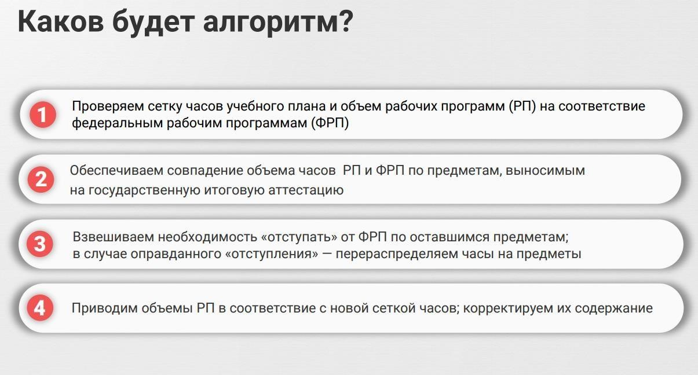
Предметные результаты по ФГОС ООО
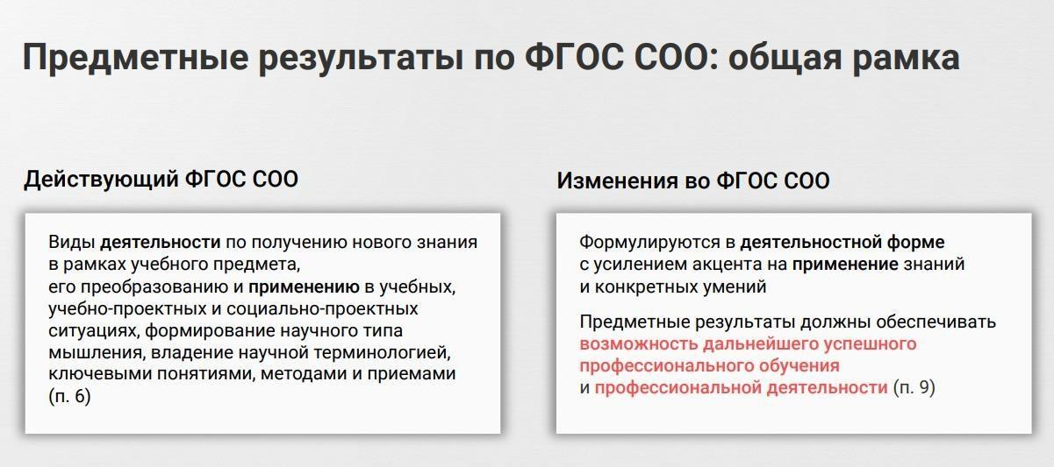
Концептуальная новизна в результатах (см. рекомендации по системе оценки достижения обучающимися планируемых результатов освоения программ начального общего, основного общего и среднего общего образования).
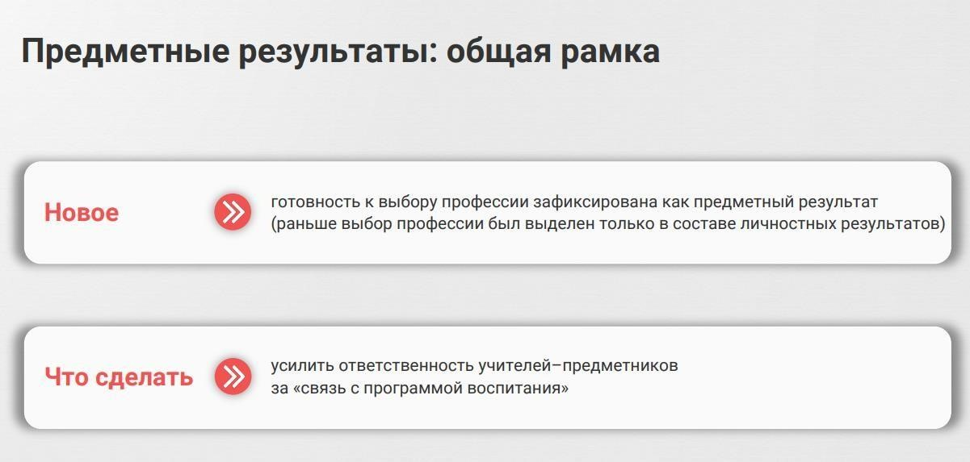
Связь с программой воспитания на уровне старшей школы прежде всего в том, чтобы предмет готовил к профессиональной деятельности, создавал условия на освоение каких-то навыков будущей профессии. Это для учителей-предметников старшей школы и есть связь с программой воспитания, - готовность к выбору профиля, успешность в профессиональной ориентации, это и есть один из личностных результатов, закрепленный в программе воспитания. Один из личностных результатов обновленных ФГОС 0 познавательный интерес, опыт исследовательской деятельности. Учитель, который организует в рамках своего предмета исследования, сопровождает индивидуальные проекты – осуществляет связь с программой воспитания, вносит свой вклад.
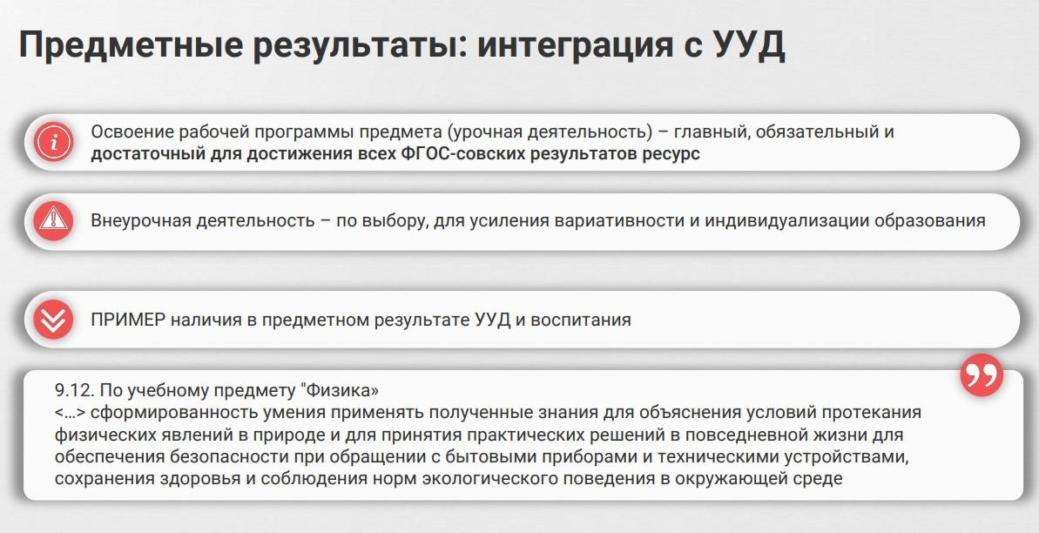
Программа УУД: приводим в соответствие рабочие программы предметов с требованиями обновленных ФГОС и ФОП. Соответствие необходимо обеспечить в том, что метапредметные результаты включаются в тематическое планирование рабочих программ и они дают в совокупности эффект опыта функциональной грамотности. С педагогамипредметниками необходимо отработать прием методических чтений, - коллегиальное прочитывание и осмысление федеральных программ по предмету (с карандашом, маркером). Промаркированные воспитательные, метапредметные результаты в дальнейшем подлежат диагностике УУД.

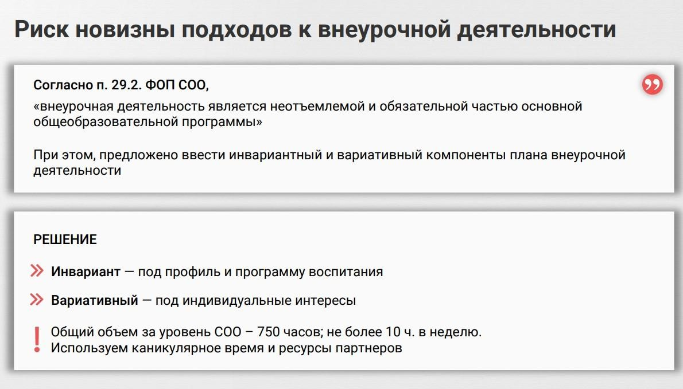
Много новизны по внеурочной деятельности, исходящей из ФОП СОО. Деление содержания ВД на инвариантную и вариативную. Расклад ВД именно по профилю в СОО. Аббревиатура ИП ВД (индивидуальный проект внеурочной деятельности) в универсальном профиле (самостоятельный выбор комбинации углублений в старшей школе). ФОП не дает четкой дорожной карты, что под этот профиль можно сделать. В ФОП старшей школы акцент на самоорганизацию обучающихся, на культивирование деятельности ученических сообществ, на вовлечение учеников в самоуправление. Здесь – новые смыслы программы воспитания, - руководствоваться сформированной внутренней позицией ученика по каждому из направлений программы воспитания.
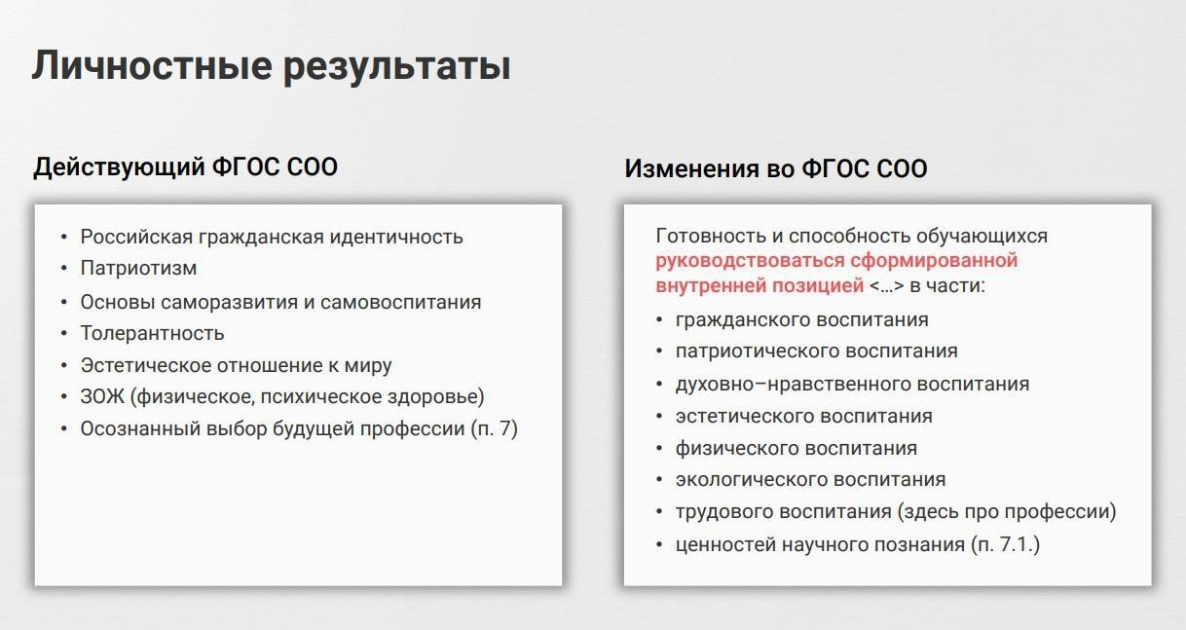
Акцент на портфолио ученика, особенно старшеклассника: в старшей школе в самом портфолио должен быть акцент на профориентацию.
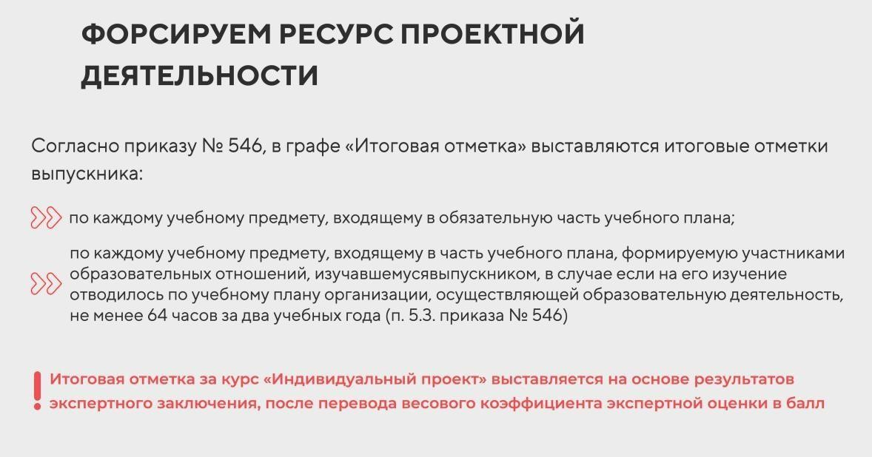
Очень важно сейчас организовывать педагогов по сопровождению индивидуальных проектов обучающихся. В ФОП много проектной деятельности.

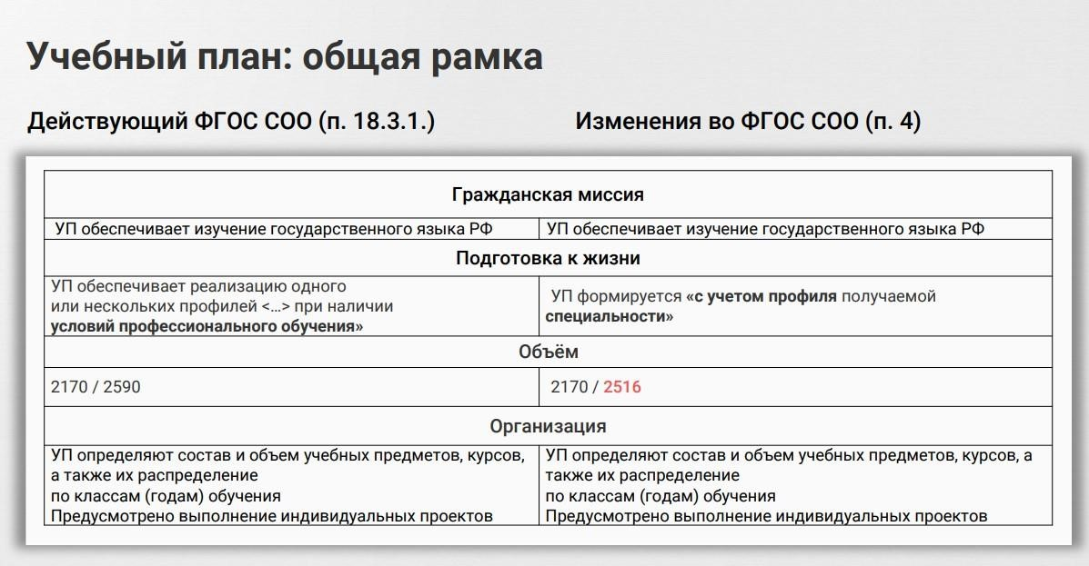
Под углублением понимается не кол-во часов, а именно изменения в результатах.
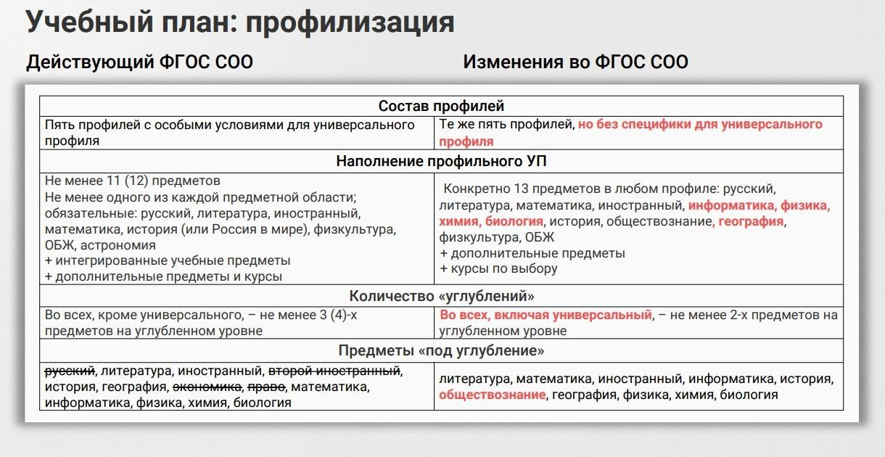

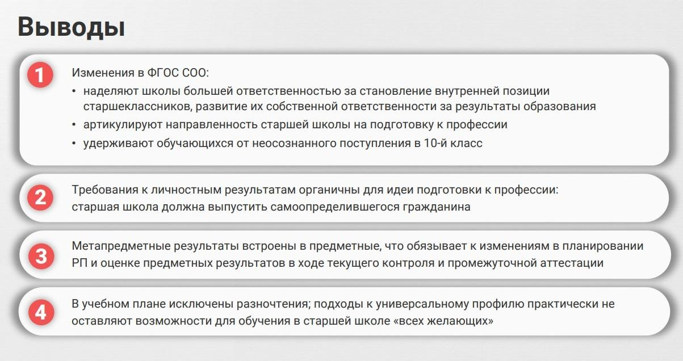

ПЛАН ИЗМЕНЕНИЙ В ООП СОО
- Для оформления титульного листа ООП СОО необходимы итоговые реквизиты федеральной программы, изменения еще могут внести. Делаем новый документ для будущих 10-классников (новую программу), 11 класс будем доучивать по старой программе. Финальная редакция ФОП старшей школы нужна будет для того, чтобы наполнить содержательный раздел, даже Федеральные рабочие программы нужно пересмотреть. Даже если мы возьмем родной язык (углубление которого невозможно и не предусмотрено Стандартом), а Федеральной программы по родному языку не может быть соответственно.
- В силу новизны ФГОС и ФОП, желательно, до утверждения изменений ООП провести протоколами методических объединений обсуждение нового содержания рабочих программ. Новизна в понимании предметного результата, необходимо в рамках РМО прожить новое содержание, учесть изменения.
- Формируемую часть ООП необходимо обосновать опросами, протоколированием результатов опросов. В старшей школе это 40% (формируемая часть), состоит из 2 блоков – блок учебного плана и плана внеурочной деятельности. На стыке планов организуется эта формируемая часть. Во всех 19 вариантов федеральных учебных планов на формируемую часть отведено время, где то это 2 часа, где то 3, больше всего часов отведено в универсальном профиле, потому что в основной части нет углублений, и именно в формируемой части часы на углубление здесь зарезервированы. Их оттуда необходимо взять и вставлять в формируемой части на углубление. Выбор должен быть запротоколирован и аргументирован, анкетирование и опрос учащегося зафиксирован в протоколе.
- Делаем проект «тарификации» и согласуем с педагогическими работниками.
- Предусматриваем мероприятия ВСОКО в рамках административного контроля процессов перехода на обновленный ФГОС СОО. В школе 2 документа основных плановых, связанных с методическими вопросами, - это годовой план работы и циклограмма ВСОКО. Годовой план работы показывает, что делаем для достижения результата, а циклограмма ВСОКО показывает, как мы оцениваем достигнутые результаты во всех аспектах качества: результат ученика, качество реализации программы и условия реализации программы. Эти 3 аспекта качества ложатся на годовой план и ВСОКО.

Поскольку результат обновлен, есть критериальные подходы к оценке функциональной грамотности, интеграция метапредметных результатов в текущий контроль, то это потребует изменений в содержании – оценочные модули рабочих программ, которые педагогам нужно будет сделать самостоятельно, поскольку федеральная рабочая программа их не предлагает.
Есть необходимость в подготовке самих педагогов по критериальному подходу, так как изменения и в самих отметках, в порядке выставления отметок, поскольку любая отметка в школе должна свидетельствовать не только о прохождении определенного учебного материала, но и об определенном уровне форсированности метапредметных образовательных результатов.
Количество учебных предметов должно соответствовать количеству в учебному плану, плюс курсы формируемой части и программы внеурочной деятельности (в том же порядке должны быть расположены в Программе, что и в учебном плане). В старшей школе на внеурочную деятельность рекомендовано до 4 часов.
Пояснительная записка к учебному плану СОО (пример готовый прилагается https://disk.yandex.ru/i/4YXsoHuWbVZLvw).

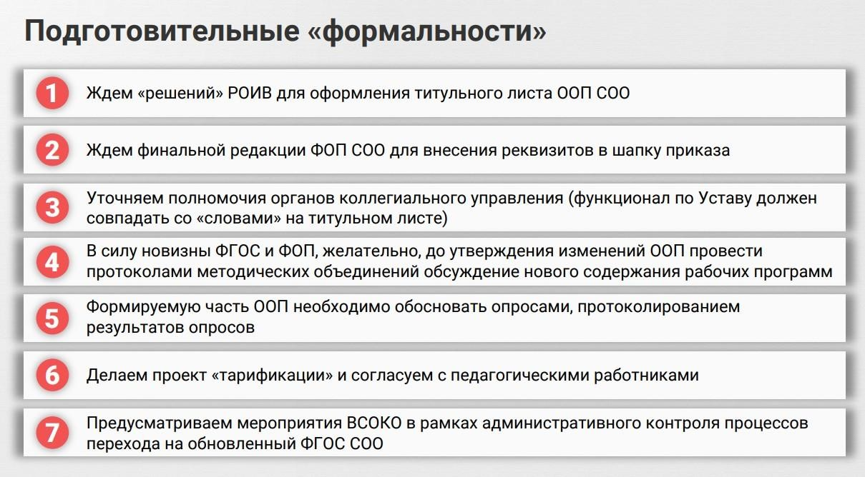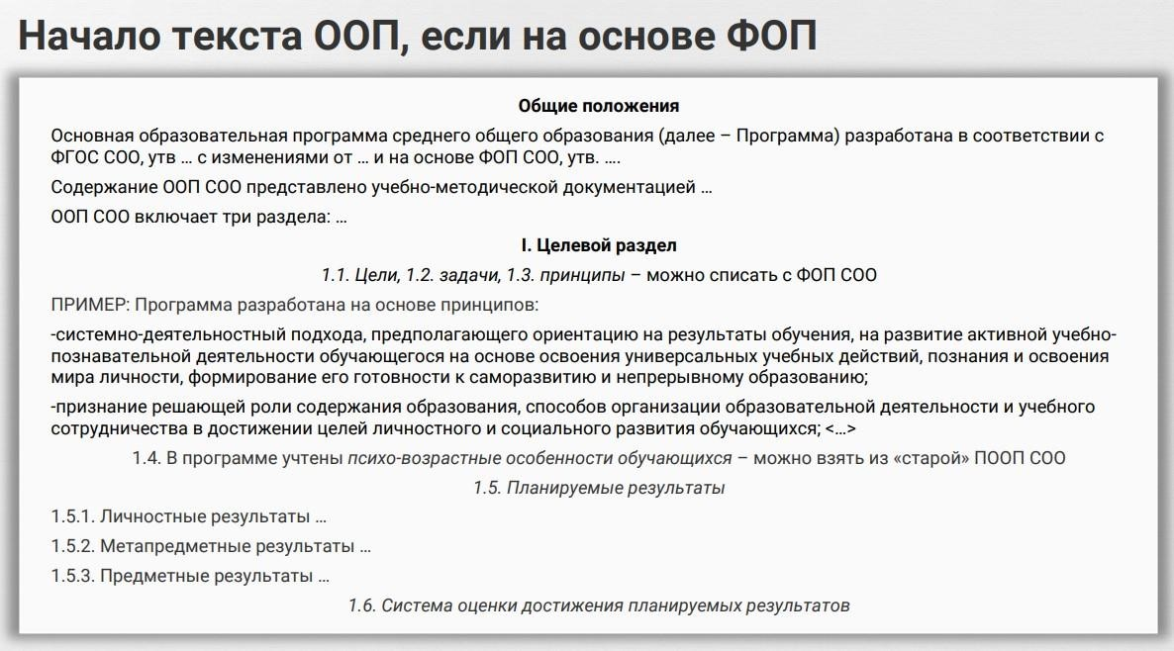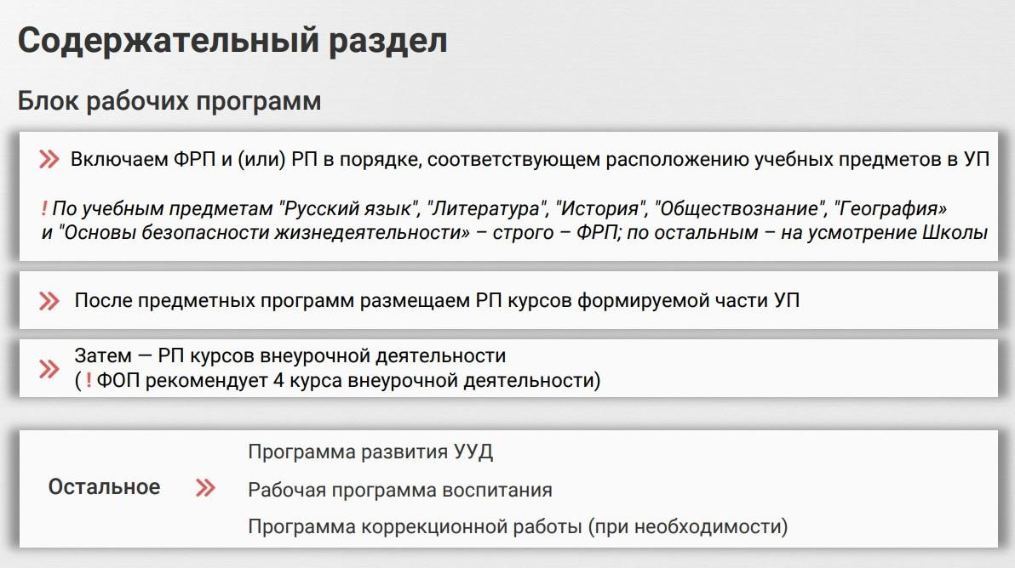

Программа воспитания в старшей школе.
В ФОП НОО, ООО и СОО одна и та же программа воспитания. Специфику старшей школы необходимо учесть в программе воспитания, разные мероприятия, так как разные результаты. В новой версии ПВ в ФОП есть уход от личностного результата в целевой ориентир. Мониторинг личностных результатов (целевых ориентиров), как было ранее.
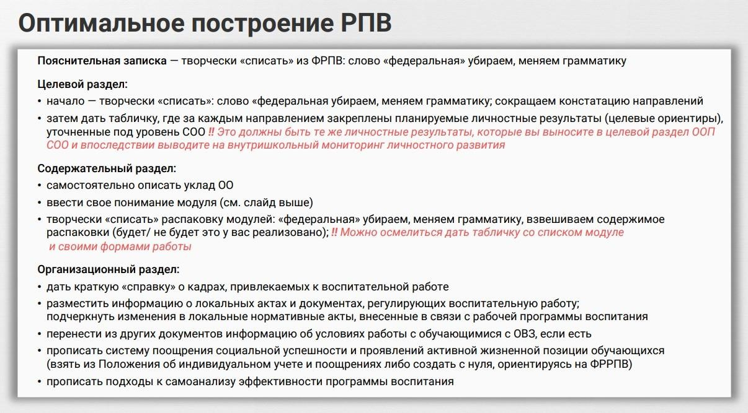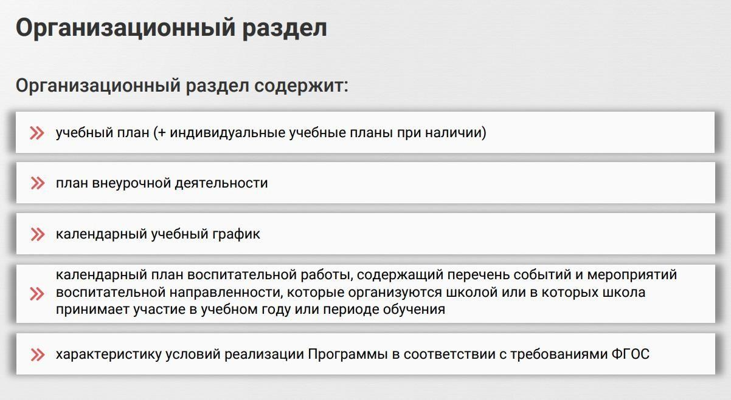

КОРРЕКТИРОВКА РАБОЧИХ ПРОГРАММ ДЛЯ ООП СОО
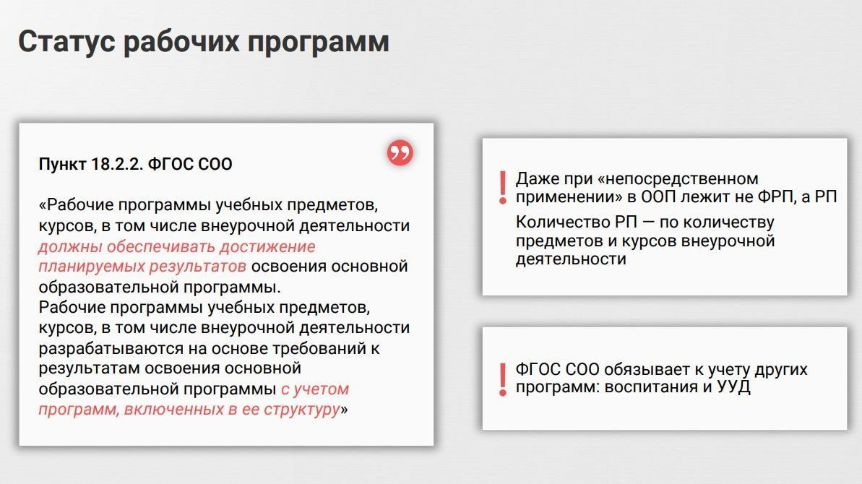
Согласно ФГОС рабочие программы учебных предметов должны обеспечивать достижение результатов (3 группы: личностные, метапредметные, предметные). РПУП разрабатываются с учетом программ УДД и Воспитания. Педагог-предметник – соисполнитель всех образовательных программ школы (согласно п.18.2.2. ФГОС СОО).

Как настроить педагога на правильную разработку рабочей программы?
Тематическое планирование. Структура тематического планирования не задана по ФГОС СОО (на федеральном уровне). В проектах федеральных программ, которые сейчас размещены на портале ЕДСОО нет тематического планирования, а только содержание и предметные, метапредметные, личностные результаты. Причем темы и результаты не структурированы, даны в общем виде (2 темы работают на один и тот же результат, либо внутри одной темы достигаются 2 метапредметных результата). Структура тематического планирования должна быть, так как рабочая программа должна содержать определенные логические «действия» педагога, чтобы было понимание на какой результат, какая тема работает.
Правильная логичная структура тематического планирования, помогающая управлять результатами, не закреплена в программах, разработанных в Конструкторе. В локальном акте можно утвердить свою структуру для того, чтобы правильно управлять результатами (при этом программа может быть разработана в Конструкторе: содержание, планируемые результаты, НО со своим тематическим планированием). Ссылки на электронные образовательные ресурсы – обязательны (хотя во ФГОС СОО об этом забыли упомянуть). Это тоже необходимо закрепить в локальном акте – «использование электронных (цифровых) образовательных ресурсов».
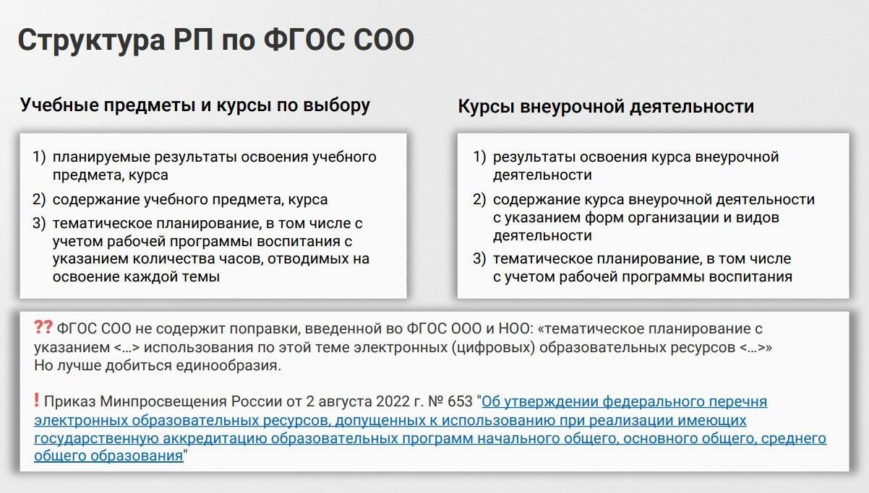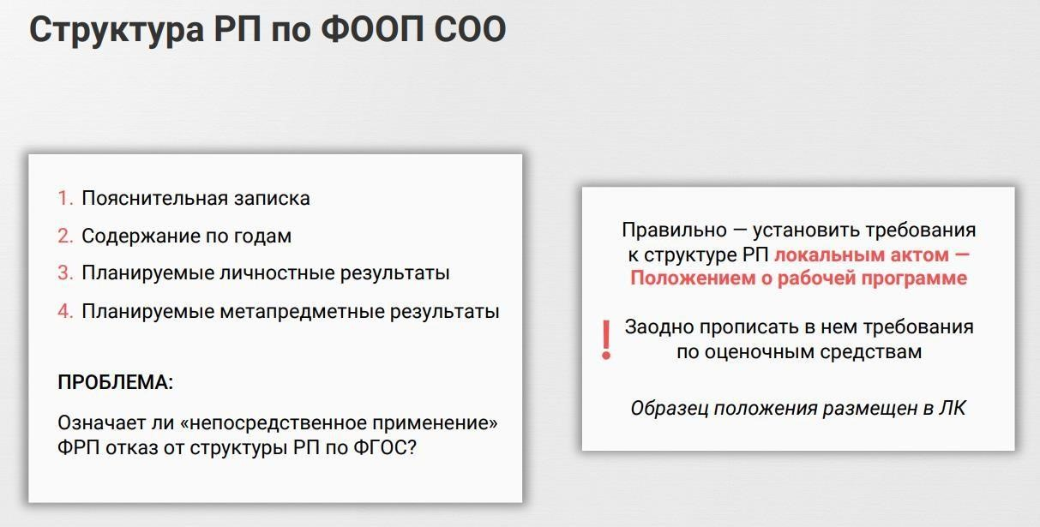
Структура тематического планирования
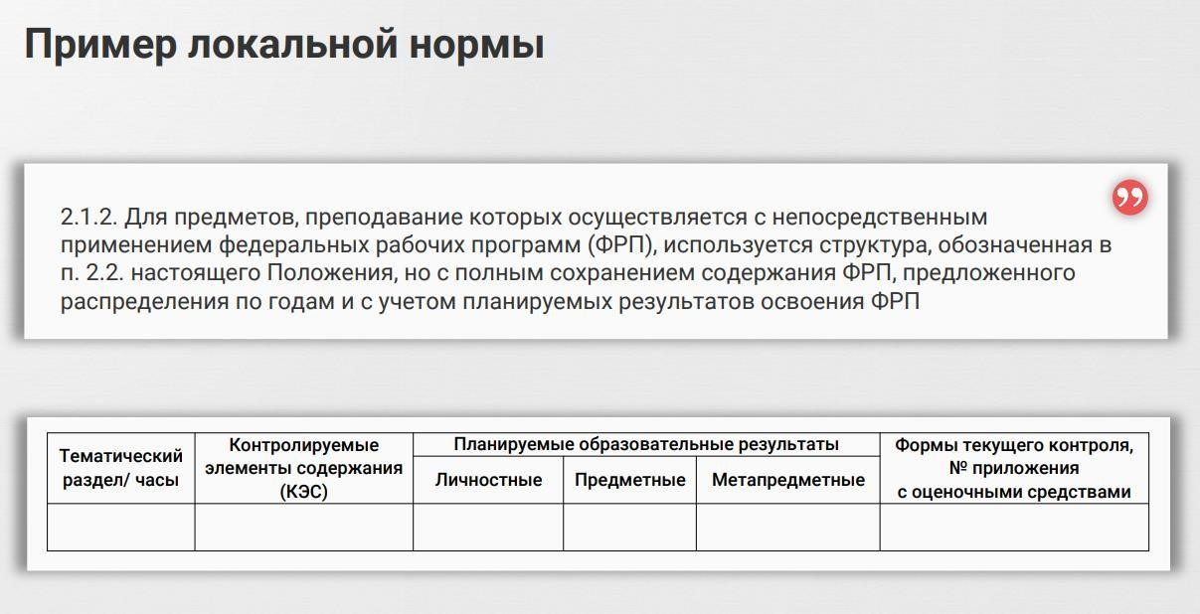
Тематический раздел, контролируемые элементы содержания берем из ФОП. Результат- то есть что будет результатом освоения этой темы и содержания (необходимо поработать каждому педагогу). Как оформить структуру личностных результатов: в каждой ФОП перечислены личностные результаты, формирующиеся в разрезе предметов, необходимо закрепить тот или иной личностный результат за тематическим планированием. Это делается, для того, чтобы было понимание какой ЛР закреплен для той, или иной темы. Например, познавательный интерес и приемы его формирования на данном тематическом содержании (например, реализация мини исследования на уроке).
Предметные результаты. Каким образом заявить предметные результаты в рабочей программе, чтобы был очевиден предмет текущего тематического контроля? Прописываем то, что будем выносить на оценку по завершению тематического раздела. Полноценно сформулированный предметный результат в деятельностном залоге (глагол изъявительного наклонения) и он подсказывает, что учитель должен проверить.
Метапредметные результаты даны в ФОП, их также как и личностные, необходимо соотнести с темой, на которую они работают. Метапредметные результаты интегрируются с предметными в рамках текущего тематического контроля.

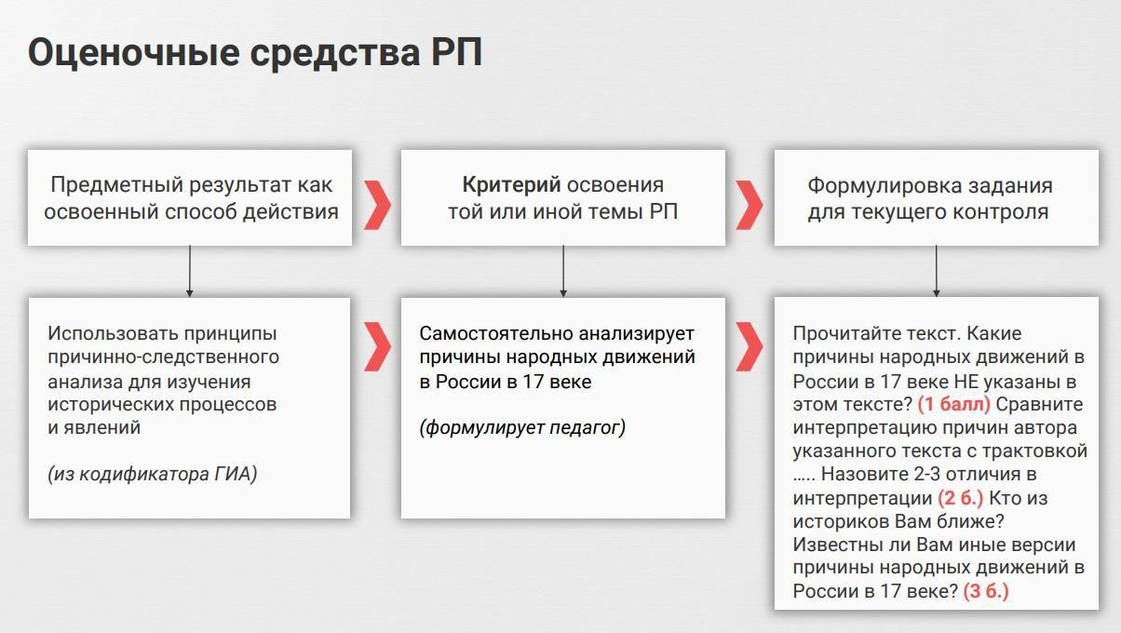
Новые демоверсии ГИА прошиты уже метапредметными результатами, формулировка предметного результата уже в деятельностном залоге, просто констатации учебных единиц уже нет, это результат способа действий с учебным содержанием.
Формулировку педагогу необходимо подкорректировать глагол на «использует».
Планируемых предметных результатов пока в текущих федеральных программах нет, здесь идет подмена результата и учебного содержания. Федеральная программа по сути не дает планируемого результата, в них есть содержание, есть наименование тем (учебных единиц) и его необходимо вычленять из темы переводом из содержательной сути в деятельностный залог.
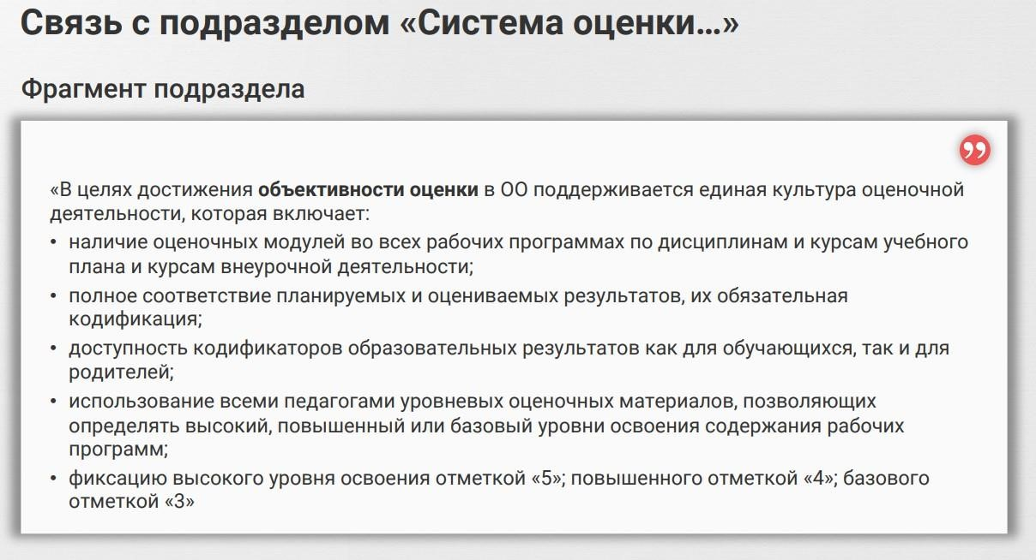
Оценочная деятельность и уровень подхода к отметкам в ОО (если педагоги школы не готовы к такому подходу, то лучше это упустить в содержании).
Таким образом, такая проделанная работа педагогов будет свидетельствовать о том, что в школе продуманно подошли к разработке рабочих программ, а не перенесли готовые тексты имеющихся федеральных программ. Это свидетельствует о действенном подходе к разработке и реализации программ.
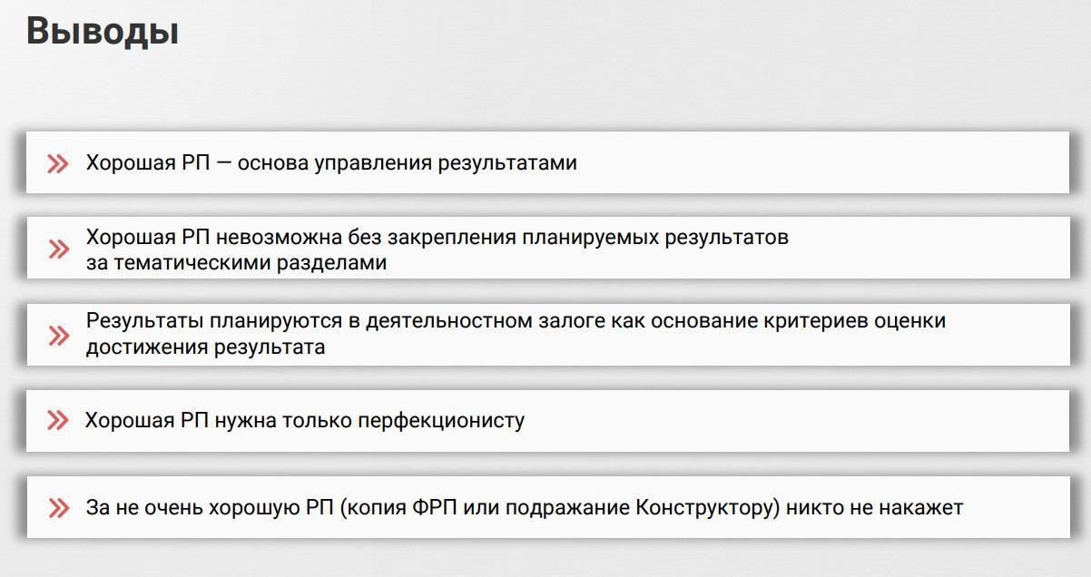
На сайте ФИПИ закреплены кодификаторы в разрезе предметов, которые можно использовать при разработке планируемого результата. Деятельностное ядро (из кодификатора) берется и присоединяется к тематической единице, образуя при этом деятельностный результат для контроля.

ЧАСТО ЗАДАВАЕМЫЕ ВОПРОСЫ
ПО ВВЕДЕНИЮ ОБНОВЛЕННЫХ ФГОС и ФОП
На портале https://regulation.gov.ru/projects#npa=136792 размещены проекты новых ФОП НОО, ООО, СОО.
ВОПРОС | ОТВЕТ
Сколько ООП с 1 сентября должно быть в школе? | ООП - 6 (без адаптированных): по две на каждый уровень; в НОО и ООО - под старый и обновлённый ФГОС; в СОО - под обновлённый ФГОС и та, по которой будут доучиваться 10-е классы (т.е. действующая сейчас ООП СОО. Но! Не исключаю, что возникнут и иные «указания», если разрешат обьединить в НОО и ООО в связи с тем, что ФОП будут вводить во всех классах. То есть даже те классы, которые будут доучиваться по старым ФГОС НОО и ООО, должны перейти на ФООПы.
Какой риск разработкродным СОО связан с языком? | полное игнорирование соответствующей предметной области в структуре УП ООП СОО. Да, родной язык перестал быть обязательным к изучению (только по заявлению ученика/ родителя) при переходе на обновленные ФГОС СОО. Сама ФОП СОО предлагает варианты с минимальным кол-вом часов на родной язык и лит-ру на родном языке, варианты с относительно типовым кол-вом часов на эти предметы и варианты, исключающие (!) эти предметы из учебного плана. Однако, следует помнить, что текущее отсутствие "заявлений" на Родной язык и Литература на родном языке не означать, что надо полностью исключить соответствующую предметную область из ООП. Это будет нарушением конституционных прав на изучение родного языка для таких учеников, которые, к примеру, придут в  ОО в середине учебного года с запросом на родной язык. Таких нюансов реализации ФОП при переходе на обновленный ФГОС СОО немало.
Как составлять учебные планы  ООП ООО для классов, которые продолжают обучение по старым ФГОС ООО, но и в этих классах вводится ФОП ООО? | в соответствии с п. 4 ст. 3 Федерального закона N 371-ФЗ, основные образовательные программы (ООП) всех образовательных организаций Российской Федерации подлежат приведению в соответствие с ФООП не позднее 1 сентября 2023 года. При этом ООП составляется на основе ФГОС. Соответственно, если класс доучивается по старому ФГОС, то и УП основывается на старом ФГОС. Привести в соответствие с ФОП ООО, в этой ситуации означает: 1. Включить в содержательный раздел  ФРП, назначенные законодателем "для непосредственного применения": Русский, Литература,  История, Обществознание, География, ОБЖ. 2. Продумать изучение курса "Вероятность и статистика". Минпрос предлагает в качестве переходной меры включить темы  "Вероятности и статистики" в курс

 | Алгебры. Возможны иные варианты. 3. В обязательном порядке обеспечить изучение ОДНКНР. 4. Скорректировать систему оценки достижения планируемых результатов. 5. Скорректировать программу воспитания в целях обеспечения единого воспитательного пространства в ОО. Вопрос с календарным графиком решается только в контексте региональных регуляторов.
С введением ФООП, в текстах  ООП должны значиться рабочие программы (РП) или федеральные рабочие программы (ФРП)? | находим в требованиях ФГОС (любого уровня). ФГОС оперирует термином "рабочие программы". К примеру, ФГОС СОО устанавливает, что «Рабочие программы учебных предметов, курсов, в том числе внеурочной деятельности должны обеспечивать достижение планируемых результатов освоения основной образовательной программы».  Соответственно, даже при «непосредственном применении» в ООП тех или иных ФРП, титульный лист внутри ООП должен быть с формулировкой "Рабочая программа по ...".  Не забывайте, что ФГОС устанавливает и требования к структуре рабочих программ. Поэтому в случае несовпадения структуры ФРП с требованиями ФГОС (что, собственно, мы сейчас и наблюдаем), необходимо локальным актом прописать порядок учета ФРП в составлении РП.
Получается, школе больше не надо писать свою программу, берём просто эту федеральную? Или все, как в этом году - на основе федеральной пишем свою. | Просто взять - не получится, она «негодная», чтобы ее просто брать и по ней работать. Даже чтобы просто взять и положить в текст ООП, нужно довнести некоторую аутентичную информацию.
Единое содержание общего образования предлагает федеральную рабочую программу и примерную рабочую программу. Педагог задаёт вопрос, в чем разница между ним. От чего оттолкнуться, отвечая на его вопрос? | Если по предмету вышла федеральная рабочая программа, то от неё нельзя отходить ни в часах, ни в предметных результатах в меньшую сторону. Посмотрите перечень предметов на каком уровне какие предметы.
ФОП НОО трактует что пп.19.40. Промежуточная аттестация обучающихся проводится, начиная со второго класса, в конце каждого учебного периода по каждому изучаемому учебному предмету.  Получается что по окончанию первого класса никаких работ не проводим? | Можно провести административную диагностику результатов первого года по формированию учебной дисциплины, базовых навыков взаимодействия; адаптации к среде, классу и др. Предметных работ, конечно, никаких не должно быть.

Можно ли вообще говорить о переходе на обновленные ФГОС СОО в 11 классах в следующем году? Ведь отличия между действующими ФГОС и обновленными достаточно существенные. В частности это касается учебного плана, а именно отличия в перечне обязательных учебных предметов. Как возможно изменить учебный план в 11 классе, если какие-то предметы в 10 классе не входили в профильный учебный план, а по обновленным ФГОС стали обязательными? | именно потому, что отличия существенные, в ФОП СОО сказано (стр. 276-278) о возможности доучить нынешние десятые классы по-старому ФГОС СОО. Но решение окончательное принимает регион. Текст ФОП СОО размещен на портале Единое содержание ... https://edsoo.ru/.
В ФОП НОО есть пункт о промежуточной аттестации. Это пункт 19.41. Цитирую "Промежуточная аттестация обучающихся проводится на основе результатов накопленной оценки и результатов выполнения тематических проверочных работ и фиксируется в классном журнале". Что значит "на основе результатов накопленной оценки"? | накопленная оценка - достижения за год; если по старинке - среднеарифметическое; но сейчас от этого «термина» активно отказываются. Я тоже всегда предлагала складывать не четверти-триместры, а столбики контрольных работ в течение года. «Тематическая контрольная» - то, что в конце года. Получаем, что отметка по итогам промежуточной ставится на основе «накопленной» (например, 4,5) и годовой контрольной (например, 4). В журнал - 4.  Порядок округления устанавливаете локальным актом.
Как быть с  углубленным английским? | Во ФГОС СОО углубление иностранного разрешено. И углубление это не часы, а результаты. Нет часов меняйте технологии.
Как быть со вторым иностранным языком на уровне ООО? | Второй иностранный был обязателен по «старому»  ФГОС. И если класс с 01.09.2023 доучивается по старому ФГОС, но при этом вводит ФОП ООО, то возможны два решения:  - сохранить второй иностранный на основе заявления родителей;  - завершить изучение второго иностранного. В этом случае, надо показать, что уже достигнутые результаты изучения второго иностранного языка не ниже базового уровня и родители не возражают против завершения изучения в связи с введением ФОП ООО.
География в старшей школе? | Обязательна! Причем, по ФРП. На портале https://edsoo.ru/ уже размещена ФРП по географии.  Изучайте, «пристреливайтесь».
Включать ли географию в УП 11-х классов, которые будут доучиваться по старому | Можно не включать. Официальный комментарий дала Кольченко С.А., представитель Департамента  государственной политики и управления в сфере общего

ФГОС? | образования Минпросвещения России. Это единственный из 6-ти предметов, который для 11-классников станет "исключением" в части непосредственного применения  ФРП. По остальным 5-ти предметам: Русский, Литература,  История, Обществознание, ОБЖ потребуется использование соответствующих ФРП. Это может отразиться на сетке часов и, соответственно, на расписании. Ссылка на источник: https://www.youtube.com/watch?v=KcpWmQrbLg (смотреть можно примерно с 55-й минуты).
Рабочая программа по  Математике: одна или три? | с введением ФОП ООО и СОО, начиная с 7-го класса должно быть три рабочих программы, - отдельно по каждому курсу Математики: 1) Алгебра, 2) Геометрия и 3) Вероятность и статистика.  В 5-6-м классах остается одна рабочая программа - по Математике. Проект ФРП по каждому курсу Математики размещен в новой версии ФОП ООО на портале https://regulation.gov.ru/. Конкретно ФРП по курсу  "Вероятность и статистика" - п. 145.7. новой версии ФОП ООО.  В любом профиле математика будет обозначена тремя курсами: Алгебра, Геометрия. Вероятность и статистика.
Если параллель 8-х классов продолжает учиться по старому ФГОС ООО, нужно ли вводить в учебный план курс "Вероятность и статистика"? | Да. Потому что с 1-го сентября вводится ФОП, и по ФОП ООО данный курс обязателен. Минпросвещения в качестве переходной меры для классов, доучивающихся по старому ФГОС, рекомендует не отдельный курс ставить в УП, а включить вопросы Вероятности и статистики в курс Алгебры, добавляя на изучение Алгебры один час. Но по факту, это равноценно затратам на отдельный курс. К тому же, если ввести отдельным курсом, то будет возможность самостоятельной отметки и полноценной рабочей программы. Выбирайте сами, коллеги! В нашем понимании, Вероятность и статистику удобнее ввести отдельным курсом.
Как в 10 классах в следующем году в учебном плане и в классном журнале указывать: предмет "математика" или учебные курсы "алгебра и нач. анализа", "геометрия", "вероятность и статистика". Разъяснения по 7-9 классам даны в методических рекомендациях МПРФ от  03.03.2023 номер 03-327, а по 10--11 нет. Причем в ФГОС СОО указан учебный предмет "математика", а в ФОП СОО в таблицах указаны три учебных предмета "алгебра и нач. ан.", "геометрия",  "вероятность"? | ФРП по каждому курсу математики даны отдельно, и во всех вариантах УП - тоже. Поэтому ставьте в свои УП отдельно каждый курс и не переживайте. В журнале, соответственно, - отдельные страницы.

По ФОП ООО нет предмета  ИЗО в 8 классе, значит, в этом учебном году отметка учащихся за 7 класс по этому предмету идет в аттестат, но содержание и, соответственно, результаты, получены не в полном объеме.  Что-то надо корректировать? | Да, надо. Либо в течение полугодия 8-го класса доосвоить  РП ИЗО, выделив, например, по 0, 5 часа в основной части. Тогда в аттестат пойдет годовая за 8класс. Либо оптимизировать изучение ИЗО в 7-м классе, оперативно добавив час из формируемой части. Тогда годовая за 7-й класс пойдет в аттестат.

В каких классах ОДНКНР? | вводить | Согласно обновленному ФГОС НОО, «изучение учебного предмета "Основы духовно-нравственной культуры народов России" вводится поэтапно, учебный предмет преподается с 5 по 9 класс, начиная с 2023/24 учебного года» (Подпункт 33.1 пункта 33, внесенный приказом Министерства просвещения РФ от 18.07.2022 г. № 568). Однако ФОП ООО (текущая версия) предлагает варианты учебных планов, где предмет ОДНКНР введен только для 5-6-х классов. Федеральная рабочая программа (ФРП) по учебному курсу «ОДНКНР» представлена в проекте новой версии ФОП ООО на портале https://regulation.gov.ru/.  В пункте 158.2.20. указано: «Общее число часов, рекомендованных для изучения курса ОДНКНР, – 68 часов: в 5 классе – 34 часа (1 час в неделю), в 6 классе – 34 часа (1 час в неделю).  Таким образом, если ориентироваться на ФОП ООО, то ОДНКНР вводим только в 5-6-х классах. А если на ФГОС ООО, то – протягиваем до 9-го класса включительно. Наша рекомендация – исходить из принципа работы на результат. Поскольку в самом ФГОС ООО требования к результатам по ОДНКНР весьма компактные (их несложно освоить за два года), можно «показать», что за 5-6-й классы вы эти требования реализовали, проконтролировали достижение и поэтому больше предмет ставить не нужно.  !! Следует помнить при этом, что отметка за курс ОДНКНР должна будет стоять в аттестате выпускника основной школы. Второй вариант -тянуть с 5-го по 9-ый, по 0, 25 часа в неделю. Плюс – формальное соответствие текущему ФГОС ООО, минус – неудобства в расписании и отсутствие ФРП.
Отметки в аттестат? |  | Никаких разночтений здесь нет. См. приказ 546. За предмет из основной части УП ставим в аттестат независимо от кол-ва часов; из формируемой – только если не менее 64 часов за уровень было.
Родной язык  государственный республики РФ? правильно оформить учебном плане? | или язык  Как в | Во-первых, надо понимать, что родной язык – это язык народности, этнической группы. Государственный язык – это язык, на котором та или иная республика РФ реализует свою автономию: издает официальные документы, транслирует официальную информацию и т.п. Родной язык можно вводить в учебный план
 |  | «локально», на основе заявления и наличия условий, а для государственного языка нужны региональные нормы (Согласно ФГОС, преподавание и изучение государственных языков республик «осуществляется с учетом законодательства данных субъектов РФ»). Еще одно отличие состоит в том, что родной зык можно только изучать, а на государственном можно еще и преподавать, т.е. полностью организовывать на государственном языке образовательный процесс (во всех или в отдельных школах республики). Вместе с тем, и для родного языка, и для государственного языка в учебном плане отведена предметная область «Родной язык и родная литература» или, в начальной школе, - «Родной язык и литературное чтение на родном языке». В рамках этой предметной области, школа фиксирует либо родной язык, либо государственный язык республики. Выбор определяется отличиями, которые описаны выше. Обязательно указание в скобках на конкретный язык. Например: Государственный язык республики Татарстан (татарский). Или Родной язык (татарский). НЕЛЬЗЯ писать Родной и (или) государственный язык. Одновременно и то и другое не изучается!

Краткий комментарий к «новизне» ФОП среднего общего образования:
Вся новизна – в добавлении целого ряда программ по родным языкам. Появилась, к примеру, программа по предмету «Родной (вепсский) язык». Но смущает другое, - количество часов, которое в ФРП предложено отводить на изучение родных языков. Так, общее число часов, рекомендованных для изучения родного (финского) языка на базовом уровне, - 136 часов: в 10 классе - 68 часов (2 часа в неделю), в 11 классе - 68 часов (2 часа в неделю) - см. п. 58.5.4. проекта «новой» ФОП. И совсем непонятно, на каком основании появляется ФРП по родному языку на углубленном уровне?? (ПРИМЕР: Программа учебного предмета «Родной (финский) язык» (углублённый уровень) на уровне среднего общего образования разработана с целью оказания методической помощи учителю в создании рабочей программы по учебному предмету. 59.5.4. Общее число часов, рекомендованных для изучения родного (финского) языка на углублённом уровне, - 198 часов: в 10 классе - 99 часов (3 часа в неделю), в 11 классе - 99 часов (3 часа в неделю) – см. п. 59.5.1. проекта «новой» ФОП). Ведь ни ФГОС СОО, ни сама ФОП СОО (в т.ч. «новая») не устанавливают возможность изучения родного языка на углубленном уровне.
- Рекомендовано сейчас все-таки сверить текущие сетки часов с тем, что ФРП предлагает, и прикинуть, как может измениться тарификация педагогов. По предметам, отмеченным в ст. 12 ФЗ, строго - по ФРП. Они уже есть. Остальные ФРП, скорей всего, подгонят часами под варианты УП, размещённые в ФОП.
- В классах, где введение ФОП совпадает с переходом на обновлённые ФГОС, сразу все новое (по ФОП/ ФРП); особенно строго с предметами из ст. 12-ФЗ и предметами, которые сдают на ГИА. В классах, которые доучивают по старым ФГОС, возможны всякие отступления, но как переходная мера и не очень желательная.
- Разница в статусе: ФРП более обязательна. По ряду предметов, типа Истории, ОБЖ и др., есть отличия и в составе учебных единиц. Это предметные объединения должны отсмотреть.
- P.S. Особый случай - ОБЖ в основной школе: П. 24.2.13. ФОП ООО: <...> "ОБЖ может изучаться в 5-7 классах из расчета 1 час в неделю за счет использования части учебного плана, формируемого участниками образовательных отношений (всего 102 часа). <...> Организация вправе самостоятельно определять последовательность тематических линий учебного предмета ОБЖ и количество часов для их освоения".
- Для начала изучите ФОПы и установите разночтения по УП в классах, которые остаются на старых ФГОСах (в разных регионах это разные классы). И уже по тому, что "установите", выбирайте решение.
- Правильно перераспределить освоение планируемых результатов: уменьшать/ увеличивать/ изменять последовательность тем) в сравнении с ПРП (пока ещё) и ФРП с июня 2023 г. (К этому сроку обещают ФРП по всем предметам).
- ФОП вводят для всех. Исключением должны стать только нынешние 10-е классы (если регион здесь не оплошает).
- в ФОП СОО есть "разрешение" доучить нынешние 10-е классы по "старому" ФГОС. Т.е. не вводить углубление в универсальный профиль. НО региональные власти могут решить по-своему. Здесь надо отстаивать свои интересы. Невозможно на ходу изменить УП старшей школы. И дело не в универсальном профиле даже, а географии, углублении русского и др.
- Часы на курс "Индивидуальный проект" сведены к минимуму.
ФОП СОО оставляет на этот курс всего 34 часа за уровень: 1 час в неделю в 10-м классе. Такой подход реализован во всех 20 вариантах учебных планов из ФОП СОО. Вместе с тем, ФОП включает этот курс в основную часть учебных планов. А это, даже при 34-х часах, дает возможность выставления отметки в аттестат.

Мониторинг готовности программ неизбежен. Рекомендуем оттолкнуться от чеклиста (приложение).

Приложение
Чек-лист самоанализа соответствия ООП СОО требованиям обновленного ФГОС СОО и ФОП СОО
№ | Предмет самоанализа | Измеритель
1. Общие позиции
1.1 | Численность обучающихся, которые будут осваивать основную образовательную программу среднего общего образования: | Чел.
1.2 | - общая численность | Чел.
1.2 | - в разрезе каждого из профилей учебного плана ООП СОО | Чел.
1.2 | - доля обучающихся, завершивших основное общее образование в вашей школе | Чел.
 | Планируемые формы обучения по ООП СОО:
1.3 | – очная; | Имеется/не имеется.  Количество чел.
1.3 | – очно-заочная; | Имеется/не имеется.  Количество чел.
1.3 | – заочная | Имеется/не имеется.  Количество чел.
1.4 | Наличие сетевой формы реализации ООП СОО:
1.4 | - под весь объем ООП СОО | Имеется/не имеется.  Количество чел.
1.4 | - под часть ООП СОО (указать какую) | Имеется/не имеется.  Количество чел.
2. Соответствие целевого раздела ООП СОО требованиям ФГОС СОО/ ФОП СОО
2.1 | Пояснительная записка содержит:
2.1 | - цели реализации ООП СОО | Да/ нет
2.1 | - задачи, решаемые для достижения цели реализации ООП СОО | Да/ нет
2.1 | - принципы формирования ООП СОО | Да/ нет
2.1 | - краткую характеристику психо-возрастных особенностей старшеклассников | Да/ нет
2.1 | - механизмы реализации ООП СОО | Да/ нет
2.2. | Планируемые к достижению образовательные результаты | Да/ нет

 | представлены по группам: личностные, метапредметные, предметные
2.3 | Личностные результаты сформулированы по направлениям воспитания | Да/ нет
2.4 | Метапредметные результаты включают познавательные, коммуникативные и регулятивные УУД, а также перечень междисциплинарных понятий. | Да/ нет
2.5 | Представлено закрепление метапредметных образовательных результатов за предметными областями и (или) предметами/ курсами внеурочной деятельности | Да/ нет
2.6 | Предметные результаты сформулированы на базовом и углубленном уровнях | Да/ нет
2.7 | Показано, каким образом предметные результаты обеспечивают возможность дальнейшего профессионального обучения и профессиональной деятельности | Да/ нет
2.8 | Раскрыта система оценки достижения планируемых образовательных результатов. В т.ч.
2.8 | - основные направления и цели оценочной деятельности | Да/ нет
2.8 | - процедуры оценки | Да/ нет
2.8 | - системно-деятельностный подход к оценке | Да/ нет
2.8 | - уровневый подход к оценке | Да/ нет
2.8 | - критериальный подход к оценке | Да/ нет
2.8 | - комплексный характер оценки предметного результата  (знаниепонимание-функциональность) | Да/ нет
2.8 | - роль индивидуальных проектов в оценке метапредметных результатов | Да/ нет
2.8 | - особенности диагностики личностных результатов | Да/ нет
2.8 | - механизмы учета результатов внешних оценочных процедур в рамках ВСОКО | Да/ нет
2.9 | Описаны требования к оценке результатов освоения рабочих программ: список результатов, требования к выставлению отметок, график оценочных процедур | Да/ нет
2.10 | Представлена система внутришкольных мониторингов | Да/ нет
2.11 | Показано, каким образом организована самооценка деятельности школы на основании оценки достижения образовательных результатов обучающихся | Да/ нет
3. Соответствие содержательного раздела требованиям ФГОС СОО/ ФОП СОО

3.1 | В содержательный раздел включены рабочие программы предметов, разработанные строго на основе требований ФОП СОО к предметным образовательным результатам | Да/ нет
3.2 | Состав и наименования рабочих программ предметов соответствуют составу и наименованию предметов учебного плана ООП СОО | Да/ нет
3.3 | В содержательный раздел включены рабочие программы предметов, разработанные с учетом требований ФОП СОО к предметным, | Да/ нет

 | метапредметным или личностным образовательным результатам
3.4 | Состав и наименования рабочих программ предметов соответствуют составу и наименованию курсов плана внеурочной деятельности ООП СОО | Да/ нет
3.5 | Представлена Программа развития/формирования УУД. В т.ч.:
3.5 | - дано краткое описание потенциала учебных предметов в формировании/ развитии УУД | Да/ нет
3.5 | - отражены цели и задачи программы | Да/ нет
3.5 | - детализировано закрепление (взаимосвязь) метапредметных образовательных результатов за предметными областями и учебными предметами | Да/ нет
3.5 | - описаны особенности реализации программы; представлены формы и методы реализации | Да/ нет
3.5 | - раскрыты подходы к организации и сопровождению проектной деятельности обучающихся | Да/ нет
 | - представлена система оценки результатов проектной деятельности | Да/ нет
3.6 | Представлена рабочая программа воспитания обучающихся, которая разработана на основе федеральной рабочей программы воспитания
3.7 | Пояснительная записка программы воспитания включает:
3.7 | - указание на связь с федеральными требованиями | Да/ нет
3.7 | - указание на преемственность воспитательной работы на уровне СОО с воспитательной работой в основной школе и преемственность с воспитательной работой в вузах, учреждениях СПО | Да/ нет
3.8 | Целевой раздел программы воспитания включает:
3.8 | - констатацию национальных ценностей российского общества, которые определяют инвариантное содержание программы воспитания | Да/ нет
3.8 | - цель и задачи программы воспитания | Да/ нет
3.8 | - направления воспитания | Да/ нет
3.8 | - целевые ориентиры результатов воспитания по каждому направлению | Да/ нет
3.9 | Содержательный раздел программы воспитания включает:
3.9 | - описание уклада школы как пространства воспитательной работы | Да/ нет
3.9 | - характеристику видов, форм и содержания воспитательной деятельности | Да/ нет
3.9 | - описание всех реализуемых модулей воспитательной работы | Да/ нет
3.10 | Организационный раздел программы воспитания включает:
3.10 | - описание кадрового обеспечения воспитательной работы | Да/ нет
3.10 | - описание нормативно-методического обеспечения воспитательной работы | Да/ нет
3.10 | - особые условия работы с обучающими, имеющими ОВЗ | Да/ нет
3.10 | - система поощрения социальной успешности и проявления активной жизненной позиции обучающихся, включая использование портфолио обучающихся и рейтингов обучающихся | Да/ нет

 | - описание системы самоанализа воспитательной работы | Да/ нет
4. Соответствие организационного раздела требованиям ФГОС СОО/ ФОП СОО

4.1 | Сформированы учебные планы профилей | Да/ нет
4.2 | Объем учебного плана каждого из профилей не менее 2170 часов и не более 2516 часов за уровень СОО | Да/ нет
4.3 | Учебный план каждого профиля включает 13 обязательных предметов: русский, литература, математика, иностранный, информатика, физика, химия, биология, история, обществознание, география, физкультура, ОБЖ | Да/ нет
4.4 | Формируемая часть учебного плана каждого профиля включает дополнительные предметы и курсы по выбору | Да/ нет

4.5 | Во всех профилях, включая универсальный, на углубление выведено не менее 2-х учебных предметов | Да/ нет
4.6 | Учебный план каждого профиля включает курс «Индивидуальный проект» | Да/ нет
4.7 | Представлен план внеурочной деятельности | Да/ нет
4.8 | План внеурочной деятельности имеет инвариантную и вариативную части | Да/ нет
4.9 | Объем плана внеурочной деятельности не превышает 700 часов за уровень СОО | Да/ нет
4.10 | Один час в неделю отводится на внеурочной мероприятие «Разговоры о важном» | Да/ нет
4.11 | Один час в неделю отведен на «обеспечение благополучия обучающихся», решение организационных вопросов | Да/ нет
4.12 | До 4-х часов в неделю отводится на курсы внеурочной деятельности | Да/ нет
4.12 | Описана специфика внеурочной деятельности применительно к каждому открытому профилю обучения | Да/ нет
4.13 | Представлен календарный план воспитательной работы | Да/ нет
4.14 | Представлен календарный учебный график | Да/ нет
4.15 | Описаны условия реализации ООП СОО | Да/ нет
4.15 | - кадровые | Да/ нет
4.15 | - психолого-педагогические | Да/ нет
4.15 | - материально-технические | Да/ нет
 | - информационно-методические | Да/ нет
 | - финансовые | Да/ нет
4.16 | Представлен сетевой график (дорожная карта) по формированию необходимой системы условий и подходы к контролю за состоянием системы условий | Да/ нет
5. Приложения к ООП СОО
5.1 | Наличие материалов, подтверждающих учет потребностей участников образовательных отношений при разработке части ООП, формируемой участниками образовательных отношений (если указанные материалы не представлены в другом документе) | Имеется/не имеется
5.2 | Наличие методических материалов (при необходимости) | Имеется/не имеется

